10 интересных фактов о человеке
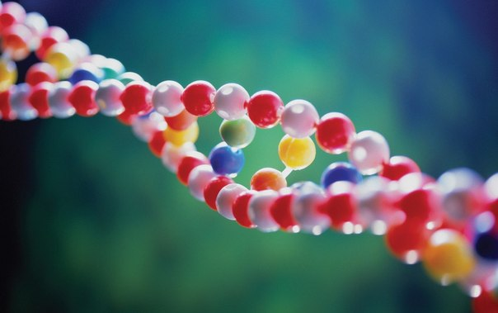
1. Размер сердца человека примерно равен величине его кулака. Вес сердца взрослого человека составляет 220-260 г.
2. В состав человеческого организма входит всего 4 минерала: апатит, арагонит, кальцит и кристобалит.
3. Человеческий мозг генерирует за день больше электрических импульсов, чем все телефоны мира вместе взятые.
4. Явление, при котором от сильного света человек теряет способность видеть, называется «снежная слепота».
5. Общий вес бактерий, живущих в организме человека, составляет 2 килограмма.
6. В головном мозге человека за одну секунду происходит 100 000 химических реакций.
7. Дети рождаются без коленных чашечек. Они появляются только в возрасте 2-6 лет.
8. Площадь поверхности человеческих легких примерно равна площади теннисного корта.
9. С момента рождения в мозгу человека уже существует 14 миллиардов клеток, и число это до самой смерти не увеличивается. Hапротив, после 25 лет оно сокращается на 100 тысяч в день. За минуту, потраченную вами на чтение страницы, умирает около 70 клеток. После 40 лет деградация мозга резко ускоряется, а после 50 нейроны (нервные клетки) усыхают и сокращается объем мозга.
10. В психиатрии синдром, сопровождающийся деперсонализацией, нарушением восприятия времени и пространства, собственного тела и окружающей обстановки, официально называется «Алиса в стране чудес».

